【手游】按钮特效配置
项目 | 涉及文件 | 序列帧/特效类型 | 使用工具
按钮特效配置 | cfg_sequence_frame_pc.json | 特效or单方向特效/TIPS展示特效 | 996工具盒子

一、素材准备
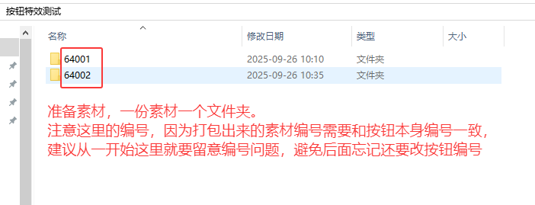

二、996工具打包
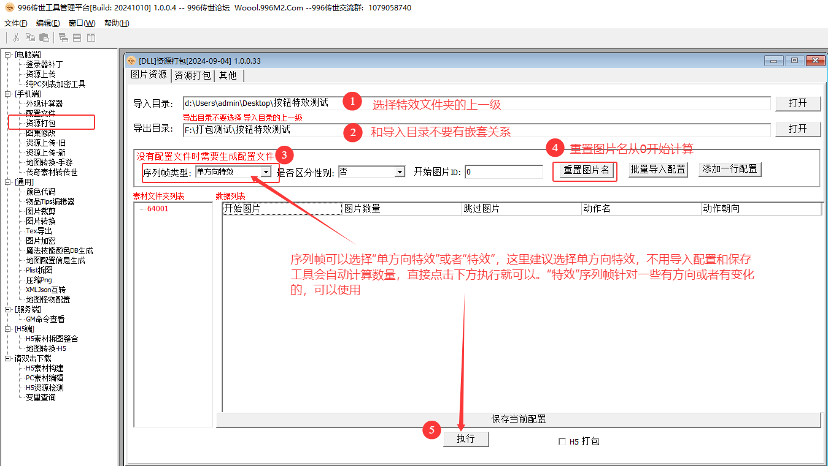
执行下一步
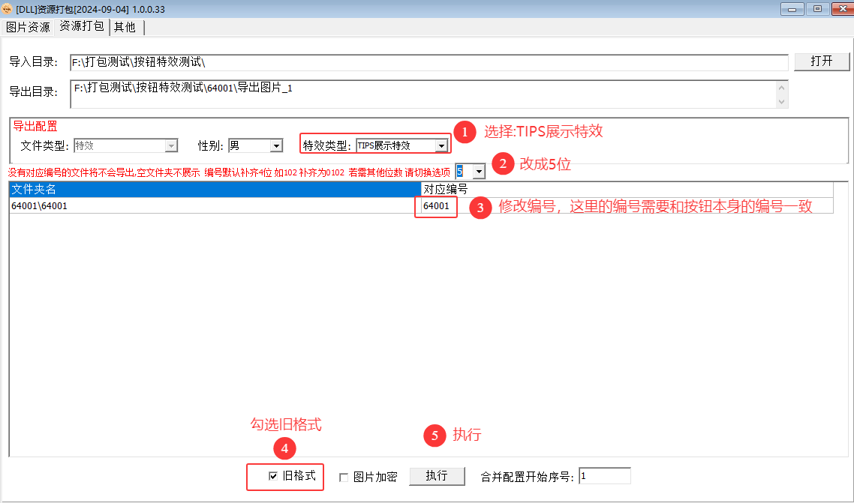

三、图集、文件配置
1）打包好的素材放到目标路径.dev\res\picpackage\3打包成功导出的文件除了这两个，其他都不需要
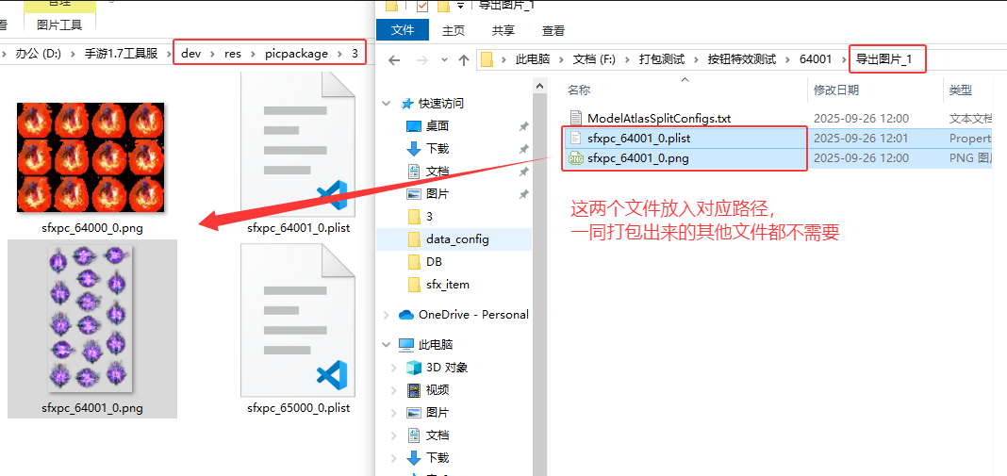
2）再使用工具配置文件cfg_sequence_frame_pc.json放入路径.dev\data_config如有同名文件，需进行合并
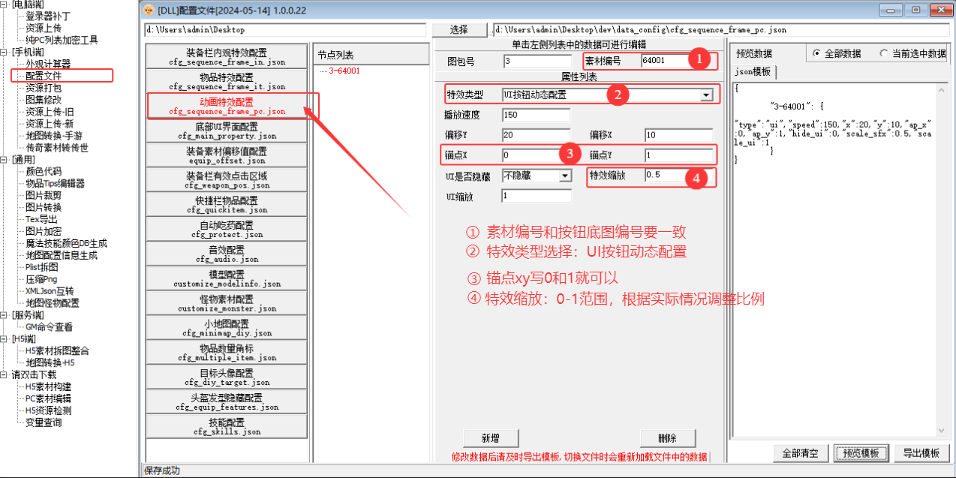
这三处的编号要一致（以顶部按钮为例）
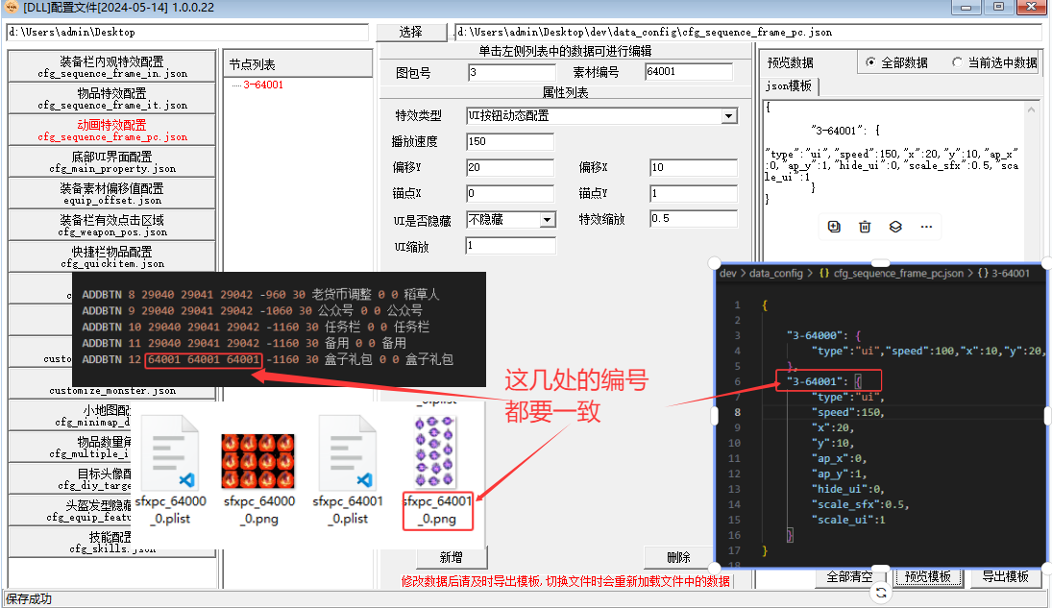
游戏内展示效果
